浙江中一检测研究院股份有限公司职业卫生网上公开信息表
单位名称 | 宁波市海伯轻合金制造有限公司
单位地址 | 宁波市北仑区北海路26号 | 联系人 |  | 顾曙光
项目名称 | 宁波市海伯轻合金制造有限公司建设项目职业病危害控制效果评价
技术服务项目组员名单 | 刘丽、柳晓静、林彦铭、井瑜、高真真
现场调查时间 | 2022/6/19
现场调查技术人员 | 纪燕平、柳晓静 | 企业陪同人 | 顾曙光
现场调查图像证明 | 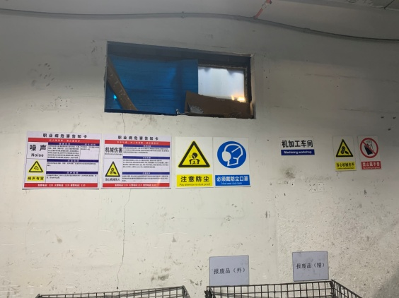
现场采样、检测时间 | 2022/6/29~7/1
现场采样、检测人员 | 朱佳欢、柳晓静 | 企业陪同人 |  | 顾曙光
现场采样、检测图像证明 | 